Федеральное государственное бюджетное образовательное учреждение
высшего образования «Красноярский государственный медицинский университет имени профессора В.Ф. Войно-Ясенецкого»
Министерства здравоохранения Российской Федерации
Фармацевтический колледж

Дневник

производственной практики
по МДК 04.01. «Теория и практика лабораторных микробиологических и иммунологических исследований »

Хомушку Айза Ужаровна
ФИО
Место прохождения практики __ КГБУЗ ККБ «Краевая клиническая_____
(медицинская организация, отделение)

с «28» 03 2024 г. по «17» 04 2024 г.

Руководители практики:
Общий – Ф.И.О. (его должность) _______ Нефёдова С.Л._________________
Непосредственный – Ф.И.О. (его должность) _____ Пругова В.Л ________
Методический – Ф.И.О. (его должность) ______ ТюльпановаО.Ю._________

Красноярск, 2024

Содержание

1. Цели и задачи практики

2. Знания, умения, практический опыт, которыми должен овладеть студент после прохождения практики

3. Тематический план
4. График прохождения практики
5. Инструктаж по технике безопасности
6. Содержание и объем проведенной работы
7. Манипуляционный лист (Лист лабораторных / химических исследований)
8. Отчет (цифровой, текстовой)

Цели и задачи практики:

- Закрепление в производственных условиях профессиональных умений и навыков по методам микробиологических и иммунологических исследований.
- Расширение и углубление теоретических знаний и практических умений по методам микробиологических и иммунологических исследований.
- Повышение профессиональной компетенции студентов и адаптации их на рабочем месте, проверка возможностей самостоятельной работы.
- Осуществление учета и анализ основных микробиологических показателей, ведение документации.
- Воспитание трудовой дисциплины и профессиональной ответственности.
- Изучение основных форм и методов работы в бактериологической лаборатории.

Программа практики.
В результате прохождения практики студенты должны уметь самостоятельно:

- Организовать рабочее место для проведения лабораторных исследований.
- Подготовить лабораторную посуду, инструментарий и оборудование для анализов.
- Приготовить растворы, реактивы, дезинфицирующие растворы.
- Провести дезинфекцию биоматериала, отработанной посуды, стерилизацию инструментария и лабораторной посуды.
- Провести прием, маркировку, регистрацию и хранение поступившего биоматериала.
- Регистрировать проведенные исследования.
- Вести учетно-отчетную документацию.
- Пользоваться приборами в лаборатории.

По окончании практики студент должен
представить в колледж следующие документы:
- Дневник с оценкой за практику, заверенный подписью общего руководителя и печатью ЛПУ.
- Характеристику, заверенную подписью руководителя практики и печатью ЛПУ.
- Текстовый отчет по практике (положительные и отрицательные стороны практики, предложения по улучшению подготовки в колледже, организации и проведению практики).
- Выполненную самостоятельную работу.

В результате производственной практики обучающийся должен:
Приобрести практический опыт:
- приготовления питательных сред для культивирования различных групп микроорганизмов с учетом их потребностей
- техники посевов на чашки Петри, скошенный агар и высокий столбик агара.

Освоить умения:
- готовить материал к микробиологическим исследованиям;
- определять культуральные и морфологические свойства ;
- вести учетно-отчетную документацию;
- производить забор исследуемого материала;
- принимать, регистрировать, материал;
- утилизировать отработанный материал.
Знать:
- задачи, структуру, оборудование, правила работы и техники безопасности в микробиологический лаборатории;
- основные методы и диагностическое значение исследований протеолитических , сахаралитических, гемолитических свойств микроорганизмов, антигенной структуры.

Тематический план
Квалификация Медицинский техник
8 семестр
 | Наименование разделов и тем практики |  |  | 108
1 | Организация рабочего места:  Приготовление питательных сред общеупотребительных, элективных, дифференциально-диагностических сред для выделения возбудителей воздушно-капельных инфекций и заболеваний передающихся половым путем. |  |  | 12
2 | Микробиологическая диагностика возбудителейинфекционных заболеваний  ( воздушно-капельных, кишечных инфекций ) |  |  | 48
3 | Иммунодиагностика  РА, РП, РСК,РИФ, РСК,ПЦР. |  |  | 12
4 | Санитарно – бактериологическое исследование  воздуха, смывов. |  |  | 18
5 | Выполнение мер санитарно-эпидемиологического режима в КДЛ:  Утилизация отработанного материала, дезинфекция и стерилизация использованной лабораторной посуды, инструментария, средств защиты. |  |  | 12
6 | Дифференцированный зачет |  |  | 6
Итого |  |  | 108
Вид промежуточной аттестации |  | Дифференцированный зачет

График прохождения практики.
8 семестр

№ п/п | Дата | Часы | оценка | Подпись руководителя.
1 | 28.03.24г. | 8:00-14:00
2 | 29.03.24г. | 8:00-14:00
3 | 30.03.34г. | Метод.день
4 | 01.04.24г. | 8:00-14:00
5 | 02.04.24г. | 8:00-14:00
6 | 03.04.24г. | 8:00-14:00
7 | 04.04.24г. | 8:00-14:00
8 | 05.04.24г. | 8:00-14:00
9 | 06.04.24г. | Метод.день
10 | 08.04.24г. | 8:00-14:00
11 | 09.04.24г. | 8:00-14:00
12 | 10.04.24г. | 8:00-14:00
13 | 11.04.24г. | 8:00-14:00
14 | 12.04.24г. | 8:00-14:00
15 | 13.04.24г. | Метод.день
16 | 15.04.24г. | 8:00-14:00
17 | 16.04.24г. | 8:00-14:00
18 | 17.04.24г. | 8:00-14:00

Инструктаж по технике безопасности
Каждый сотрудник лаборатории должен знать, что вредными и опасными факторами на его рабочем месте являются:
- Инфицированный материал
- Повышенное электрическое напряжение, исходящее от приборов
- Токсические вещества, образующие во время обращения с реактивами и прочими химическими средствами
- Стеклянные приборы и инструменты, при использовании которых повышен риск повреждения целостности кожного покрова
Техника безопасности в КДЛ должна соблюдаться на протяжении всего рабочего процесса. В помещении лаборатории запрещено принимать пищу, курить, использовать неисправные аппараты, выполнять работы, не предусмотренные задачами учреждения.
Общие требования к сотрудникам КДЛ:
- Работа с реактивами и биологическими жидкостями должна всегда проводиться в индивидуальных средствах защиты. К ним относятся маски, шапочки, перчатки,халаты, резиновыефартуки,защитные очки.
- Анализы, предполагающие использование кислот и токсических реагентов должны проводиться в зоне,оборудованной вытяжным шкафом.
- Запрещается использовать вещества без этикеток и с истекшим сроком годности
- Концентрированные кислоты и щелочи, легковоспламеняющиеся средство нельзя сливать в раковину
- Работающие приборы нельзя оставлять без присмотра
- На рабочем столе запрещается хранить горячие вещества и токсические реактивы
- Запрещается пипетирование крови, др. биологической жидкости ртом.
- Поверхность рабочих столов и лаб. оборудования подвергаются дезинфекции в конце рабочего дня; а в случае загрязнения биологическим материалом немедленно.
Подпись общего руководителя________________________
Подпись студента_______________________________
Место печати организации
День №1 28.03.2024г
Изучение нормативных документов, регламентирующих санитарно-противоэпидемический режим в КДЛ.

Правила работы с биоматериалом:
- Каждый сотрудник лаборатории при работе должен использовать средства индивидуальной защиты (маска, чепчик, халат или хирургический костюм, перчатки)
- Все повреждения кожного покрова необходимо заклеить пластырем.
- В лаборатории запрещается принимать пищу, пить, курить.
- Избегать попадания биологического материала на кожные покровы, слизистые, рабочую одежду.
- Избегать разбрызгивания и растекания биоматериала.
- После окончания работы необходимо проводить дезинфекцию рабочего места, утилизировать использованные перчатки.
- Перед утилизацией биоматериала необходимо обеспечить его дезинфекцию.
Правила работы с химическими реактивами:
- При работе с химическими реактивами в лаборатории находится не менее двух сотрудников.
- Запрещается набирать реактивы в пипетки ртом, для этой цели следует использовать резиновую грушу или дозатор.
- При определении запаха химических веществ следует нюхать осторожно, направляя к себе пары или газы движением руки.
- При работах в вытяжном шкафу створки шкафа поднимают на высоту не более 20 - 30 см так, чтобы в шкафу находились только руки, а наблюдение за ходом процесса вести через стекла шкафа
- При работе с химическими реактивами включается и выключается вытяжная вентиляция не менее чем за 30 минут до начала и после окончания работ.
- Смешивание или разбавление химических веществ проводится в термостойкой или фарфоровой посуде.
- При нагревании жидкости в пробирке держат ее отверстием в сторону от себя и от остальных сотрудников.
- Используемые для работы концентрированные кислоты хранятся в вытяжном шкафу в стеклянной посуде. В местах хранения кислот недопустимо нахождение легковоспламеняющихся веществ
- Приливать воду в кислоты запрещено.
- Все сухие реактивы берутся специальными фарфоровыми ложками или шпателями. Брать реактивы незащищенными руками запрещается.
Правила работы с электроприборами:
- Перед началом работы следует проверить исправность и наличие повреждений прибора.
- Необходимо внимательно ознакомиться с инструкцией и последовательностью работы прибора.
Изучение нормативных документов:
- СанПиН 3.3686-21"Санитарно-эпидемиологические требования по профилактике инфекционных болезней"
- СанПиН 2.1.3684-21 "Санитарно-эпидемиологические требования к содержанию территорий городских и сельских поселений, к водным объектам, питьевой воде и питьевому водоснабжению, атмосферному воздуху, почвам, жилым помещениям, эксплуатации производственных, общественных помещений, организации и проведению санитарно-противоэпидемических (профилактических) мероприятий"

День №2 Прием регистрация и сортировка биоматериала
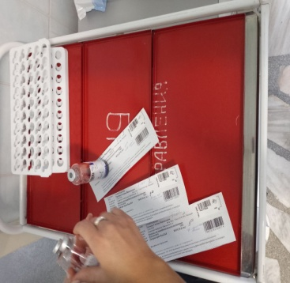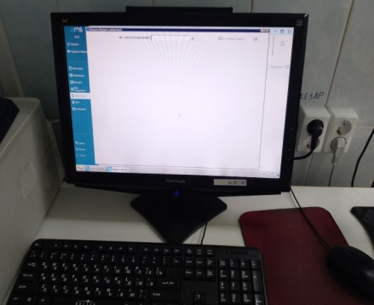
Прием и регистрация биоматериала
При приеме биоматериала внимательно смотрим на направление, отделение и обязательно надо сверить штрих кода. После приема, в программе GMS регистрируем биоматериалы в передаче образцов и сортируем по кабинетам (отделениям).
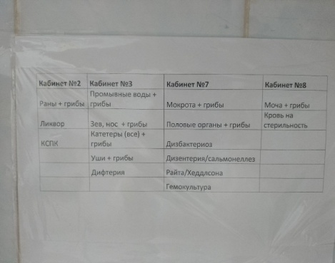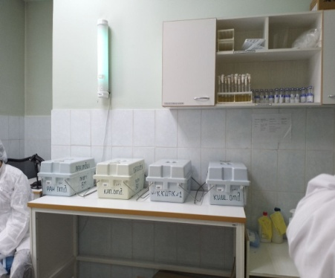
Сортировка биоматериала
Сортируем биоматериалы с помощью таблицы по кабинетам.
День №3 (методический день) Классификация питательных сред
Классификация питательных сред по составу:
1. Простые среды (МПБ, МПА, желатин, пептонная вода). Мясо-пептонный бульон (МПБ) является белковой основой всех сред. Существует несколько способов приготовления МПБ:
а) на мясной воде с добавлением готового пептона (продукт неполного переваривания белка) – это так называемый мясопептонный бульон;
б) на переварах продуктов гидролиза исходного сырья при помощи ферментов (трипсина – бульон Хоттингера, пепсина – бульон Мартена).
Мясо-пептонныйагар (МПА) – получают путей добавления к МПБ arap-arapa(l,5-3%). Если МПА распределен по диагонали пробирки или флакона – это скошенный агар.Если среда распределена в пробирке вертикально высотой 5-7 см, это агар столбиком.
МПА,застывший в чашках Петри в виде пластинки – пластинчатый агар. Если среда имеет вертикальный слой высотой 2-3 см, и диагональный слойтакой же величины, это полускошенныйагар.
2. Сложные средыготовятся на основе простых с определенными добавками (углеводы, кровь, желчь, яйца, сыворотка, молоко, соли, факторы роста и т.п.) .
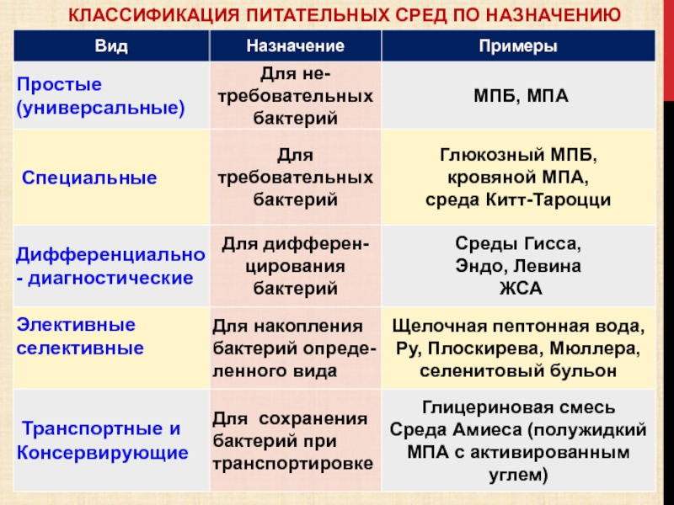
Классификация питательных сред по назначению.
День №4 Приготовление питательных сред

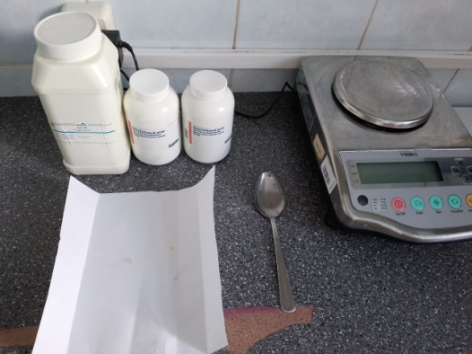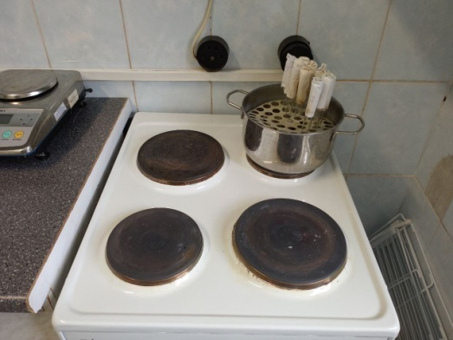
Организация рабочего для приготовления питательной среды.
Готовим рабочее место, для этого нам понадобиться:
- Электрические весы, среды;
- Плита и емкость для варки среды.
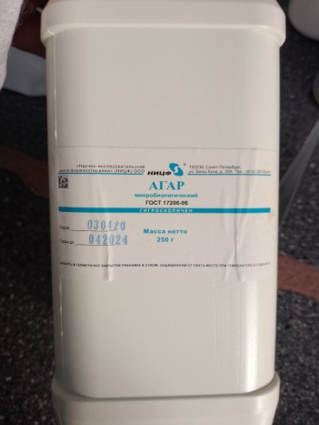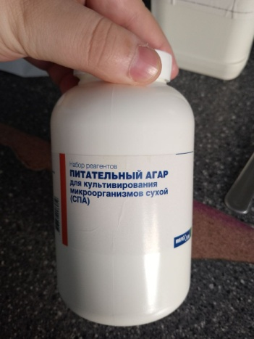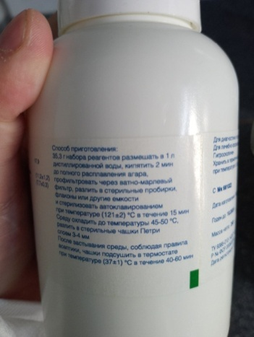
АГАР и Питательный АГАР для культивирования микроорганизмов сухой (СПА)
Способ приготовления: 35,3 г набора раегентов размешать в 1л дистиллированной воды, кипятить 2 мин до полного расплавления агара, разлить в стерильные пробирки, флаконы или др. емкости и стерилизовать автоклавированием при температуре 121 градусе в течение 15 мин. Среду охладить до температуры 45-50 градусов, разлить в стерильные чашки Петри, пробирки. После застывания среды подсушить в термостате при температуре 37 градусов в течение 40-60 мин.
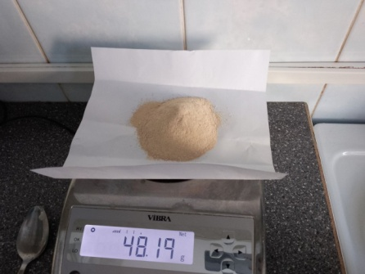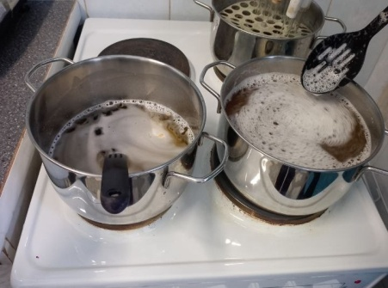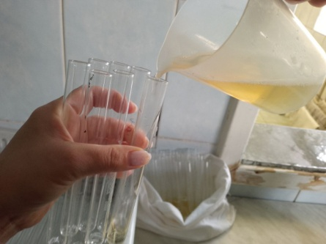
Варим среду и разливаем
Взвешиваем нужное количество АГАРА на весах и набираем необходимое количество воды, перемешиваем все это до однородности и доводим до кипения, разливаем по пробиркам.
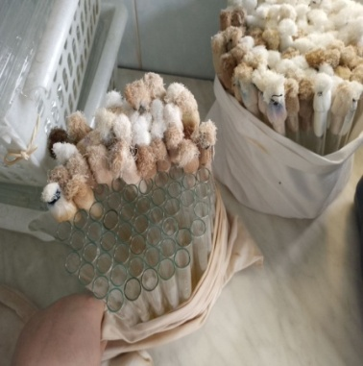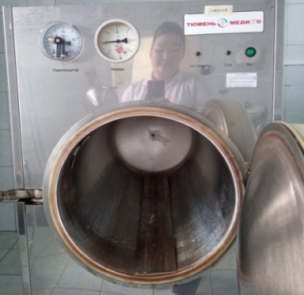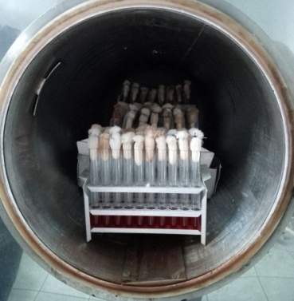
Автоклав (стерилизация)
Пробками плотно закрываем пробирки и отправляем на автоклав.
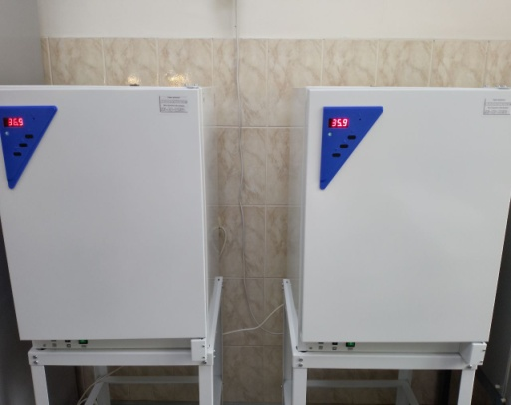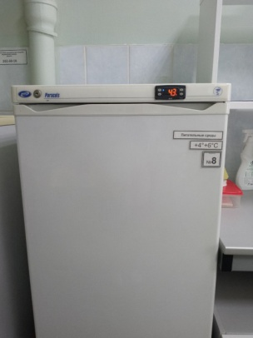
Термостат и холодильник
Необходимые технические оборудования для хранения посевов и среды.
День №5 Организация рабочего места микробиологических исследований
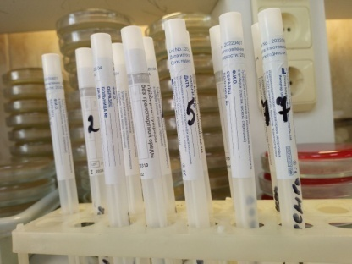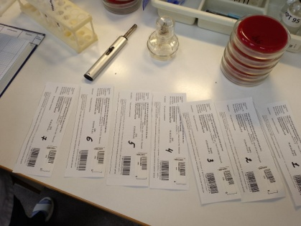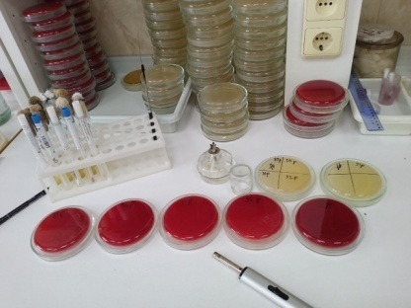
Маркировка биоматериала, бланка и чашек Петри.
1 этап: Организация рабочего места. Нумерация биоматериалов, бланков и чашек.
Исследуемый материал – раны, грибы.
Проводим микробиологическое исследование на - кишечную палочку, сальмонелл, грибы.
День №6 Посев на среды
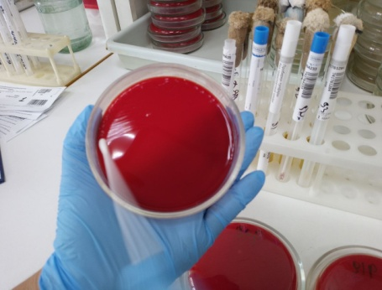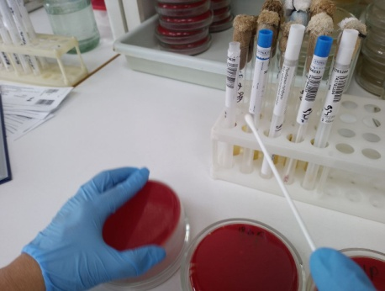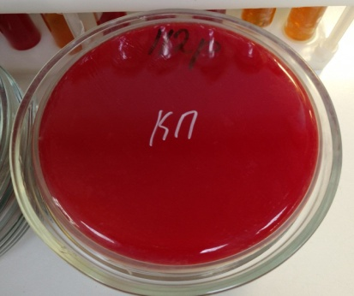
Производится посев на среды.
2 этап: Посев по методу Голда.
Так же сеяли на среду Плоскарева, ВСА, Эндо и на среду накопления.
День №7 Приготовление мазков для микроскопического метода.
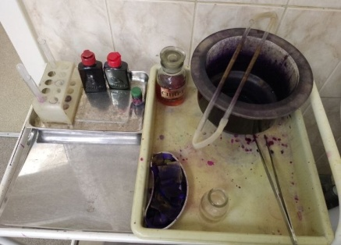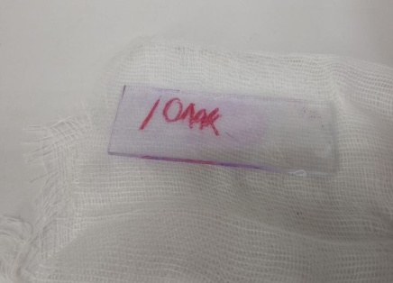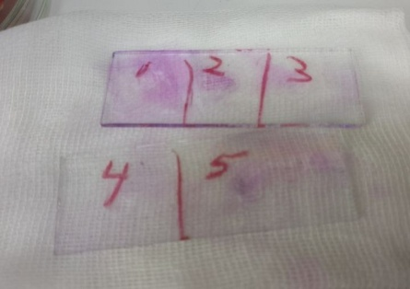
Окраска по грамму и готовые окрашенные мазки.
3 этап: готовим мазок и красим по грамму.
День № 8 Микроскопия и учет результатов.
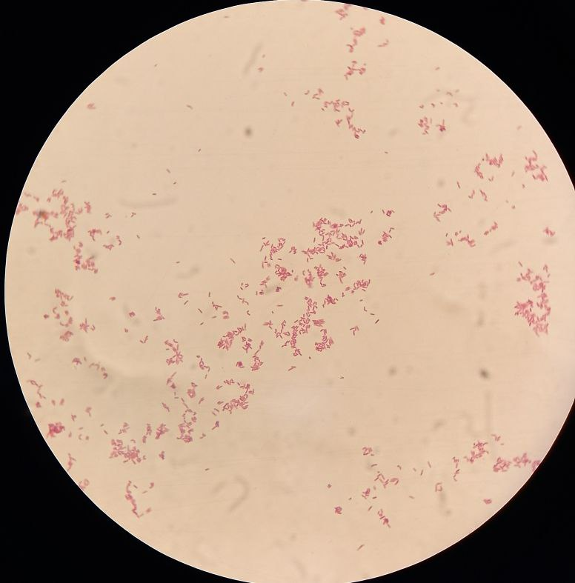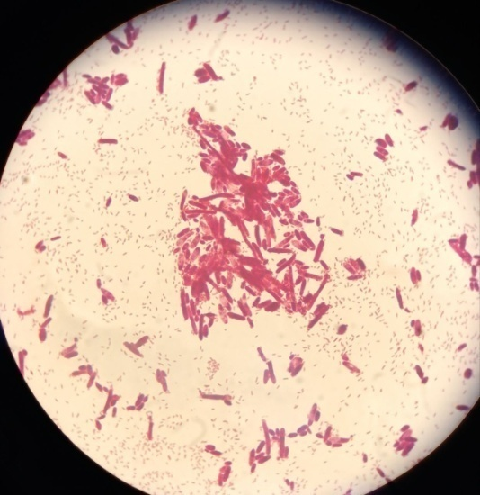
Микроскопия
На рисунке 28 – грамм « - » кишечные палочки;
На рисунке 29 - Грибы.
День № 9 методический день. Утилизация отработанного материала, дезинфекция и стерилизация использованной лабораторной посуды, инструментария, средств защиты.
Стерилизация — обработка объектов, при которой достигается полное уничтожение всех микроорганизмов. В результате стерилизации объект становится свободным как от патогенных, так и от сапрофитных микробов. Наиболее широко применяют методы тепловой стерилизации: кипячением, сухим жаром в атмосфере горячего воздуха или влажным жаром при помощи пара, а также прокаливанием предметов в огне.
Стерилизация сухим жаром или горячим воздухом производится в сушильных шкафах или печах Пастера при температуре 180 °1 час по достижении заданной температуры. Этим методом стерилизуют лабораторную посуду, инструменты. Жидкости и резину сухим жаром стерилизовать нельзя. Предметы, подлежащие стерилизации, заворачивают в бумагу или закладывают в металлические пеналы для предохранения от последующего загрязнения. Необходимо помнить, что при темпера-, туре выше 170°С начинается обугливание бумаги, ваты, марли, а при более низкой температуре не происходит гибели спор 180 °1 час.
Стерилизация насыщенным паром под давлением (автоклавирование) является наиболее надежным и быстрым методом стерилизации. Обеспложивание достигается воздействием пара, температура которого под давлением выше, чем температура кипящей воды.
Дезинфекция — уничтожение патогенных микробов в окружающей человека среде.
При выполнении различных видов дезинфекции применяют механические, физические и химические способы и средства. К первым относятся мытье рук с мылом и щеткой, влажная уборка помещений, стирка белья, проветривание помещений и др., преследующие цель удаления микроорганизмов с объекта. Физические способы: кипячение, сжигание, обработка паром (текучим и под давлением) с использованием автоклава и дезинфекционных камер, приводят к уничтожению патогенных микробов. Применение химических дезинфицирующих средств целесообразно сочетать с механическими способами и действием физических факторов.
Стерилизацию питательных сред осуществляют различными способами в зависимости от тех ингредиентов, которые входят в их состав.
- Синтетические среды и все агаровые среды, не содержащие в своем составе нативного белка и углеводов, стерилизуют 15-20 мин в автоклаве при температуре 115-120°С.
- Среды с углеводами и молоком, питательный желатин стерилизуют текучим паром при температуре 100°С дробно или в автоклаве при 112°С.
- Среды, в состав которых входят белковые вещества (сыворотка крови, асцитическая жидкость), обеспложиваются тиндализацией или фильтрованием.
- Для стерилизации питательных сред, содержащих в своем составе нативные белки, пользуются фильтрацией через мембранные фильтры Зейтца.
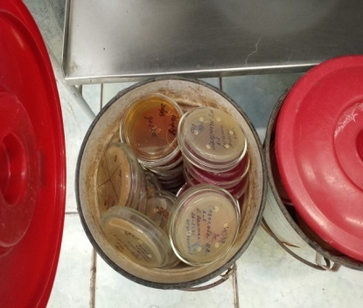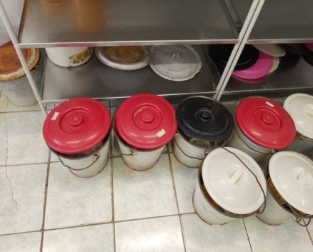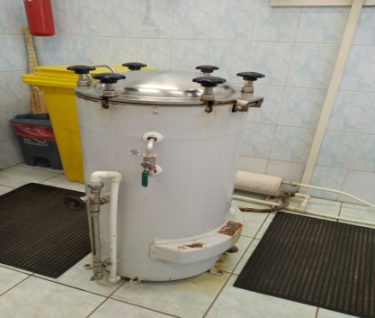
Стерилизация питательных сред.
Лабораторную посуду стерилизуют:
а) сухим жаром при температуре 150, 160 и 180?С соответственно 2 часа, 1 час и 30 минут.
б) в автоклаве при давлении 1 атм. В течение 20-30 минут.
День № 10 Алгоритм гигиенической обработки рук
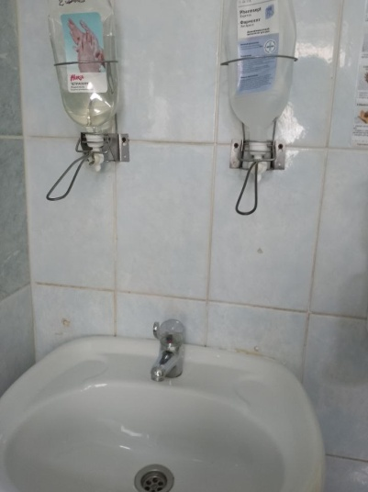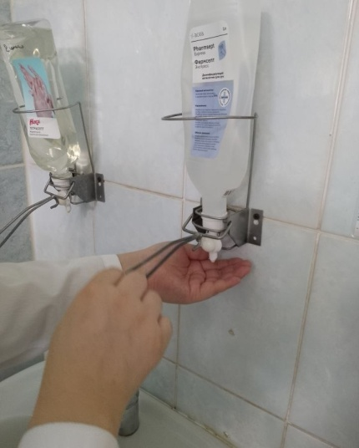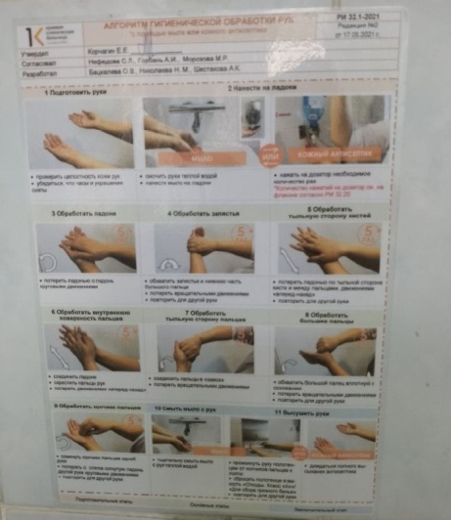
обработка рук
После того как сняли перчатки их утилизируют в класс отходов «В» руки обрабатываем четко по алгоритму.
День 11 (09.04.24)
Санитарно-бактериологическое исследование воздуха
Методы и приборы для отбора проб воздуха
Санитарно-микробиологическое исследование воздуха включает этапы:
- Отбор проб воздуха;
- Обработку, транспортировку, хранение проб и концентрирование;
- Выделение микробов;
- Идентификацию выделенной культуры.

Отбор проб воздуха на микробиологическое исследование
Отбор проб воздуха производится с целью обнаружения в воздухе патогенных стафилококков S.aureus и выявления ОМЧ.
Используют питательные среды ЖСА и простой питательный агар (ППА) в стерильных чашках Петри.
Чашка со средами устанавливается в аспиратор на определенный режим. Для обнаружения S.aureus через аппарат протягивается 250л воздуха, для выявления ОМЧ – 100л.
День 12 (10.04.24)
Санитарно – бактериологическое исследование смывов
Отбор проб. Взятие проб осуществляется методом смывов. Используют ватные тампоны (палочка с намотанной на нее ватой вставлена в пробирку) или салфетки 5х5 см, которые захватывают стерильным пинцетом. Тампоны и салфетки увлажняют, помещая их в пробирки с 2 мл изотонического раствора натрия хлорида.
Смывы с предметов обихода при контроле больших поверхностей делают из нескольких мест. Исследуемые участки ограничивают рамкой трафарета площадью 50х50 или 100х100 см2. Трафарет изготовляют из проволоки и перед употреблением прожигают над пламенем горелки.
Отбор проб смывов с поверхностей
Отбор проб смывов с поверхностей производится стерильным тампоном, смоченным в сахарном бульоне, на площадке 10*10 см² необходимо провести тампон штрихами в двух направлениях. Проба инкубируется в термостате 24 часа при температуре 37⁰С. Положительным ростом считается помутнение среды, выпадение осадка, образование пленки.

День 13 (11.04.24)
Определение стафилококков, сальмонелл,протеев, синегнойной палочки в смывах
В связи с этим, исходя из опыта санитарной практики, если БГКП обнаруживается только в 5 проб, взятых с предметов обихода и оборудования, санитарно-гигиеническое состояние обследуемого лечебного учреждения расценивается как удовлетворительное. В то же время выделение патогенных стафилококков в клиниках хирургического профиля и в родильных домах с предметов обихода и от персонала свидетельствует о санитарном неблагополучии. В этом случае проводится обязательное определение фаговаров и антибиотикограммы выделяемых стафилококков.

При обнаружении колоний делаем посев на ряд с 5 пробироками (1 среда Клиглера, 2 маннит, 3 маннит с маслом, 4 глюкоза , 5 плазма человека) и еще делаем антибиограмму. Чашки и пробирки инкубируют в термостате при 37 градусов 24ч.
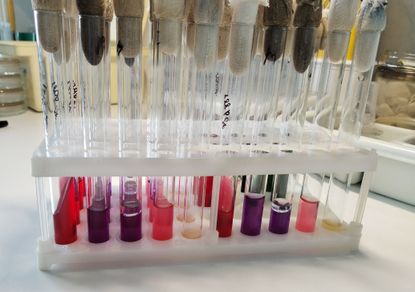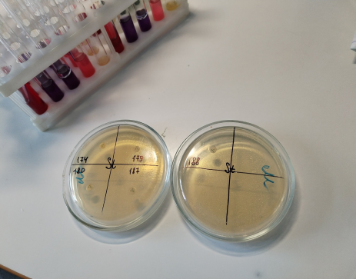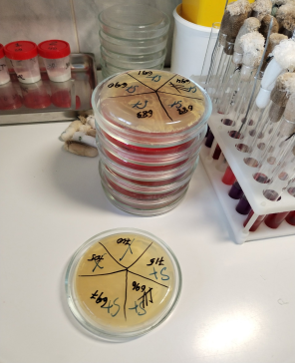

День 14 (12.04.24)
Учет результатов посевов на ряд с 5 пробироками (1 среда Клиглера, 2 маннит, 3 маннит с маслом, 4 глюкоза , 5 плазма человека) и антибиограммы.
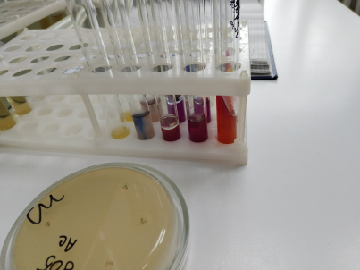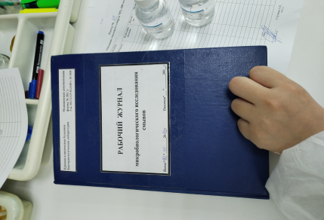
Результат вносим в журнал.
День 15 (13.04.24)
МЕТОДИЧЕСКИЙ ДЕНЬ РАБОТА С ДНЕВНИКОМ

День 16 (15.04.24) Методический день
Иммунодиагностика: РА, РП, РСК, РИФ
Реакция преципитации (РП)
В реакции преципитации происходит выпадение в осадок специфического иммунного комплекса, состоящего из растворимого антигена (лизата, экстракта, гаптена) и специфического антитела в присутствии электролитов.
Образующееся в результате этой реакции мутное кольцо или осадок называют преципитатом. От реакции агглютинации эта реакция в основном отличается размером частиц антигена.
Реакцию преципитации обычно применяют для определения антигена при диагностике ряда инфекций (сибирская язва, менингит и др.); в судебной медицине - для определения видовой принадлежности крови, спермы и др.; в санитарно-гигиенических исследованиях - при установлении фальсификации продуктов; с ее помощью определяют филогенетическое родство животных и растений.
Для реакции необходимы:
- Антитела (преципитины) - иммунная сыворотка с высоким титром антител (не ниже 1:100000). Титр преципитирующей сыворотки устанавливают по наибольшему разведению антигена, с которым она дает реакцию. Сыворотку обычно применяют неразведенной или в разведении 1:5 - 1:10.
- Антиген - растворенные вещества белковой или липоиднополисахаридной природы (полные антигены и гаптены).
- Изотонический раствор.
Основные методы проведения реакции преципитации: реакция кольцепреципитации и реакция преципитации в агаре (геле). Все компоненты, участвующие в реакции преципитации, должны быть совершенно прозрачными.

Реакция преципитации в агаре (геле)
Особенность реакции в том, что взаимодействие антигена и антитела происходит в плотной среде, т. е. в геле. Образующийся преципитат дает в толще среды мутную полосу. Отсутствие полосы свидетельствует о несоответствии компонентов реакции. Эту реакцию широко применяют при медико-биологических исследованиях, в частности при изучении токсинообразования у возбудителя дифтерии.

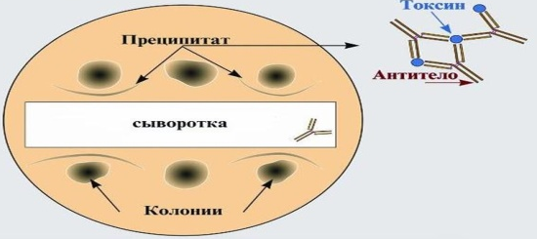

Реакция кольцепреципитации
В преципитационную пробирку с помощью пастеровской пипетки вносят 0,2-0,3 мл (5-6 капель) сыворотки (сыворотка не должна попадать на стенки пробирки). На сыворотку осторожно наслаивают антиген в таком же объеме, наливая его тонкой пастеровской пипеткой по стенке пробирки. Пробирку при этом держат в наклонном положении. При правильном наслаивании между сывороткой и антигеном должна получиться четкая граница. Осторожно, чтобы не перемешать жидкости, пробирку ставят в штатив. При положительном результате реакции на границе антигена и антитела образуется мутное "кольцо" – преципитат.
Реакцию сопровождают рядом контролей. Очень важна последовательность внесения в пробирку ингредиентов реакции. Нельзя наслаивать сыворотку на антиген (в контроле - на изотонический раствор), так как относительная плотность сыворотки больше, она опустится на дно пробирки, и граница между жидкостями не выявится.
Учет результатов производят через 5-30 мин, в некоторых случаях через час, как всегда начиная с контролей. "Кольцо" во 2-й пробирке свидетельствует о способности иммунной сыворотки вступать в специфическую реакцию с соответствующим антигеном. В 3-5-й пробирках "колец" не должно быть - там нет соответствующих друг другу антител и антигенов. "Кольцо" в 1-й пробирке - положительный результат реакции - говорит о том, что испытуемый антиген соответствует взятой иммунной сыворотке, отсутствие "кольца" ("кольцо" только во 2-й пробирке) свидетельствует о их несоответствии - отрицательный результат реакции.

Реакция связывания комплемента
Реакция связывания комплемента (РСК) основана на том, что специфический комплекс антиген - антитело всегда адсорбирует на себе (связывает) комплемент.
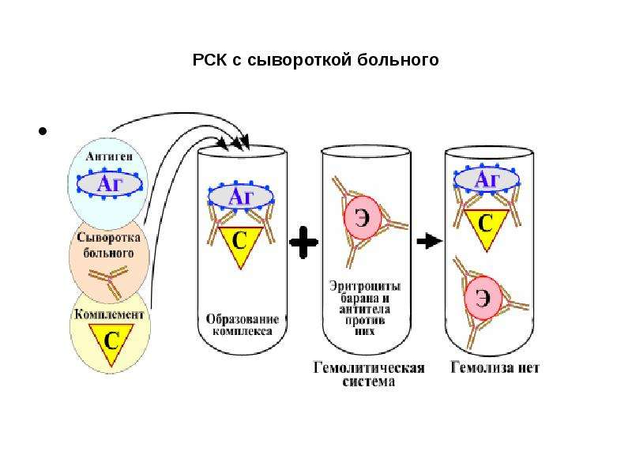
Эту реакцию широко применяют при идентификации антигенов и в серодиагностике инфекций, особенно заболеваний, вызванных спирохетами (реакция Вассермана), риккетсиями и вирусами.
РСК - сложная серологическая реакция. В ней участвуют комплемент и две системы антиген - антитело. По существу, это две серологические реакции.
Первая система - основная состоит из антигена и антитела (один известный, другой нет). К ней добавляют определенное количество комплемента. При соответствии антигена и антитела этой системы они соединятся и свяжут комплемент. Образовавшийся комплекс мелкодисперсный и не виден.
Об образовании этого комплекса узнают с помощью второй системы гемолитической или индикаторной. В нее входят эритроциты барана (антиген) и соответствующая им гемолитическая сыворотка (антитело), т. е. готовый иммунный комплекс. В этой системе лизис эритроцитов может произойти только в присутствии комплемента. Если комплемент связан первой системой (при соответствии в ней антигена и антитела), то во второй системе гемолиза не будет - так как нет свободного комплемента.
Отсутствие гемолиза (содержимое пробирки мутное или на дне ее осадок эритроцитов) регистрируют как положительный результат РСК.
Компоненты реакции связывания комплемента:
1. Антиген - обычно лизат, экстракт, гаптен;
взвесь микроорганизмов Основная
2. Антитело - сыворотка больного система
3. Комплемент - сыворотка морских свинок
4. Антиген - эритроциты барана Гемолити-
5. Антитело - гемолизин к эритроцитам барана ческая
6. Изотонический раствор система

Подготовка ингредиентов
1. Гемолитическая сыворотка (гемолизин). Сыворотку разводят в 3 раза меньше ее титра. Готовят общее разведение сыворотки для всего опыта; объем которого определяют, умножив объем сыворотки в одной пробирке на число пробирок, немного превышающее число их в опыте.
2. Эритроциты барана. Готовят 3% взвесь отмытых эритроцитов барана на все количество пробирок в опыте.
Для приготовления гемолитической системы за 30 мин до внесения ее в опыт смешивают равные объемы разведенного гемолизина и взвеси эритроцитов, приливая сыворотку к эритроцитам, тщательно перемешивают и инкубируют 30 мин при 37° С (сенсибилизируют).
3. Комплемент обычно разводят 1:10. Перед каждым опытом его обязательно титруют. Титр комплемента - это его наименьшее количество, при добавлении которого к гемолитической системе происходит полный гемолиз в течение 1 ч при 37° С.
Учет результатов. В контролях не должно быть даже следов гемолиза, так как в одном из них нет комплемента, в другом - гемолизина. Контроли свидетельствуют об отсутствии у компонентов реакции гемотоксичности (способности спонтанно лизировать эритроциты).

День 17 (16.04.24)
Утилизация отработанного материала, дезинфекция и стерилизация использованной лабораторной посуды, инструментария и средств защиты

СанПиН 2.1.3684-21 «Санитарно – эпидемиологические требования к обращению с отходами»
Класс опасности А (эпидемиологически безопасные отходы, по составу приближенные к ТБО).
Характеристика морфологического состава: отходы, не имеющие контакта с биологическими жидкостями пациентов, инфекционными больными. Канцелярские принадлежности, упаковка, мебель, инвентарь, потерявшие потребительские свойства. Смет от уборки территории и так далее. Пищевые отходы центральных пищеблоков, а также всех подразделений организации, осуществляющей медицинскую и/или фармацевтическую деятельность, кроме инфекционных, в том числе фтизиатрических.
Класс опасности Б (эпидемиологически опасные отходы) Инфицированные и потенциально инфицированные отходы.
Материалы и инструменты, предметы, загрязненные кровью и/или другими биологическими жидкостями. Патологоанатомические отходы. Органические операционные отходы (органы, ткани и так далее). Пищевые отходы из инфекционных отделений. Отходы из микробиологических, клинико-диагностических лабораторий, фармацевтических, иммунобиологических производств, работающих с микроорганизмами 3-4 групп патогенности. Биологические отходы вивариев. Живые вакцины, непригодные к использованию.

Класс опасности В (чрезвычайно эпидемиологически опасные отходы) Материалы, контактировавшие с больными инфекционными болезнями, которые могут привести к возникновению чрезвычайных ситуаций в области санитарно-эпидемиологического благополучия населения и требуют проведения мероприятий по санитарной охране территории. Отходы лабораторий, фармацевтических и иммунобиологических производств, работающих с микроорганизмами 1-2 групп патогенности.
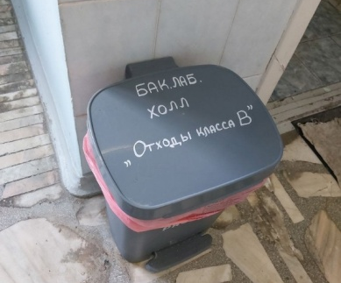

Класс опасности Г (токсикологически опасные отходы 1-4 классов опасности)
Лекарственные, диагностические, дезинфицирующие средства, не подлежащие использованию. Ртутьсодержащие предметы, приборы и оборудование. Отходы сырья и продукции фармацевтических производств. Отходы от эксплуатации оборудования, транспорта, систем освещения и другие.
Класс опасности Д(радиоактивные отходы)
Все виды отходов в любом агрегатном состоянии, в которых содержание радионуклидов превышает допустимые уровни, установленные нормами радиационной безопасности.

День 18 (17.04.24)
МЕТОДИЧЕСКИЙ ДЕНЬ СДАЧА ДНЕВНИКА

Лист лабораторных исследований.

Исследования. |  |  |  |  |  |  |  |  |  |  |  |  |  |  |  |  |  |  | итог
 | 1 | 2 | 3 | 4 | 5 | 6 | 7 | 8 | 9 | 10 | 11 | 12 | 13 | 14 | 15 | 16 | 17 | 18
Приготовление питательных сред для культивирования патогенных кокков, возбудителей кишечных инфекций, ВКИ. |  | 2 |  | 3 | 2 | 2 | 1 |  |  | 5 | 4 | 1 | 3 | 2 |  | 4 | 2 |  | 31
Изучение культуральных, морфологических св-в |  | 7 |  | 9 | 6 | 6 | 3 | 3 |  | 7 | 4 | 4 | 3 | 4 |  | 5 | 2 |  | 63
Изучение сахаралитической, протеолитической, гемолитичес кой активности |  | 4 |  | 6 | 2 | 3 | 3 | 1 |  | 6 | 5 | 5 | 4 | 2 |  | 4 | 2 |  | 47
Серодиагностика РА
РП
РСК
РИФ
РНГА
Утилизация отработанного материала, дезинфекция и стерилизация использованной лабораторной посуды, инструментария, средств защиты; |  | 9 |  | 12 | 8 | 8 | 4 | 3 |  | 12 | 8 | 5 | 6 | 6 |  | 9 | 4 |  | 94
участие в проведении внутрилабораторного контроля качества лабораторных исследований
Санитарная микробиология исследование воздуха |  | 2 |  | 4 | 2 | 1 | 2 | 1 |  | 3 | 1 | 2 | 2 | 1 |  | 3 | 2 |  | 26
Санитарная микробиология исследование смывов с рук и объектов  окружающей среды |  | 1 |  | 3 | 1 | 2 |  | 1 |  | 2 | 1 | 1 | 2 | 1 |  | 1 | 1 |  | 17

ОТЧЕТ ПО ПРОИЗВОДСТВЕННОЙ ПРАКТИКЕ

Ф.И.О. обучающегося ________Хомушку Айза Ужаровна__________________________

группы_______425_______________ специальности Лабораторная диагностика

Проходившего (ей) производственную (преддипломную) практику
с ___28.03___по ___17.04___2024_г

За время прохождения практики мною выполнены следующие объемы работ:
1. Цифровой отчет

№ | Виды работ 6 семестр | Количество
1. | - изучение нормативных документов, регламентирующих санитарно-противоэпидемический режим в КДЛ: | 23
2. | - прием, маркировка, регистрация биоматериала. | 98
3. | Приготовление питательных сред для культивирования патогенных кокков, возбудителей кишечных инфекций, ВКИ. | 31
4. | Изучение культуральных, морфологических свойствисследуемой культуры. | 63
5 | Изучение сахаралитической, протеолитической, гемолитической активности исследуемой культуры. | 47
6 | Серодиагностика РА | 0
7 | РП | 0
8 | РСК | 0
9 | РИФ | 0
10 | РНГА | 0
11 | Утилизация отработанного материала, дезинфекция и стерилизация использованной лабораторной посуды, инструментария, средств защиты; | 94
12 | участие в проведении внутрилабораторного контроля качества лабораторных исследований | 0
13 |  | 17
14 |  | 26

Текстовой отчет

- Умения, которыми хорошо овладел в ходе практики: были освоены
такие умения, как подготовка материала к микробиологическим исследова-
ниям. Определение культуральных и морфологических свойств. Приготов-
ление питательных сред для культивирования различных групп микроорга-
низмов с учетом их потребностей. Техники посевов на чашки Петри,
скошенный агар и высокий столбик агара.
- Самостоятельная работа:
Я организовывала рабочее место для проведения лабораторных исследований
Подготавливала лабораторную посуду, инструментарий о оборудование для
анализов. Проводила дезинфекцию биоматериала и отработанной посуды.
Принимала, маркировала и регистрировала поступивший биоматериал и вела
учетно-отчетную документацию.
- Помощь оказана со стороны методических и непосредственных руководителей:
Помощь оказана в полном объеме.
- Замечания и предложения по прохождению практики: нет

Общий руководитель практики ________________ ____________________
(подпись) (ФИО)

М.П.организации

ХАРАКТЕРИСТИКА
_________________Хомушку Айза Ужаровна_________________
ФИО
обучающийся (ая) на _4__курсе по специальности СПО 060604Лабораторная диагностика
успешно прошел (ла) производственную практику по профессиональному модулю: Проведение лабораторных микробиологических исследований

МДК Теория и практика лабораторных микробиологических и иммунологических исследований

в объеме______ часов с «_28__»__03__2024_г. по «_17__» __04__2024_г.

в организации________ КГБУЗ «Краевая клиническая больница ____________________

наименование организации, юридический адрес
За время прохождения практики:
№ ОК/ПК | Критерии оценки | Баллы  0-2
ПК 4.1,  ОК13, ОК 12, | - Работа с нормативными документами и приказами.
ПК 4.1, ПК4.2,  ОК1, 9 | - Организация рабочего места для проведения микробиологических исследований.
ПК 41 ,  ОК13, ОК 12 | - Прием, регистрация биоматериала.
ПК 4.1, ПК 4.4,  ОК13, ОК 12 | - Прием, регистрация биоматериала.
ПК 4.1, ПК 4.4,  ОК13, ОК 12 | Приготовление общеупотребительных питательных сред, приготовление дифференциально - диагностических сред
ПК4.2,  ОК1,2, 3, 6, 7, 8 | Техника посевов
ПК 4.1, ПК4.2,  ОК1, 6, 9 | Изучение культуральных свойств м/о
ПК 4.1, ПК4.2,  ПО, ОК1, 6, 9 | Изучение биохимических свойств м/о
ПК 4.2, | Проведение лабораторных микробиологических и иммунологических исследований биологических материалов, проб объектов внешней среды и пищевых продуктов; участвовать в контроле качества
ПК 4.1, ПК 4.4,  ОК13, ОК 11, 12 | - Регистрация результатов исследования.
ПК 4.1, ПК 4.4,  ОК13, ОК 11, 12 | Проведение утилизации отработанного материала, дезинфекции и стерилизации использованной лабораторной посуды, инструментария, средств защиты.

«____»___________20__ г.

Подпись непосредственного руководителя практики
_______________/ФИО, должность

Подпись общего руководителя практики

_____________/ФИО, должность
м.п.
Аттестационный лист производственной практики
Студент (Фамилия И.О.) ___Хомушку Айза Ужаровна___________________
Обучающийся на курсе 4 по специальности 31.02.03 «Лабораторная диагностика»
при прохождении производственной практики по
ПМ 04 Проведение лабораторных микробиологических и иммунологических исследований
МДК 04.01 Теория и практика лабораторных микробиологических и иммунологических исследований

с __28.03_ 2024г. по _17.04_ 2024г. в объеме ____72___ часов
в организации__ КГБУЗ «Краевая клиническая больница _______________________
освоил общие компетенции ОК 1 – ОК 14
_______________________________________________________________
освоил профессиональные компетенции ПК 4.1, ПК 4.2,ПК 4.3, ПК4.4

№ п/п | Этапы аттестации производственной практики | Оценка
 | Оценка общего руководителя производственной практики
 | Дневник практики
 | Индивидуальное задание
 | Дифференцированный зачет
 | Итоговая оценка по производственной практике

Дата _______________ Ф.И.О. _______________
(подпись общего руководителя производственной практики от организации)
МП организации

Дата методический руководитель __________ Ф.И.О.__________
(подпись)
МП учебного отдела

